
Agriturismo
Alpe Crampiolo
Alpe DEVERO (VB)
località Crampiolo

Venerdì 13 luglio 2012, ore 21

Un incontro con
FRANCO GROSSO

parole e immagini sul tema

La Via delle Madonne Nere

Da Einsiedeln (Canton Schwyz - CH) a Oropa (Piemonte – BI)

un cammino nel cuore dell’Europa

attraverso il Gottardo, il Ticino, il Verbano, l’Ossola,
il Cusio, la Valsesia e il Biellese.

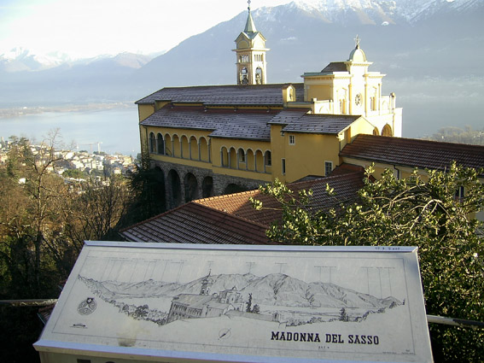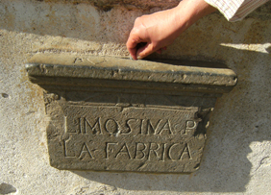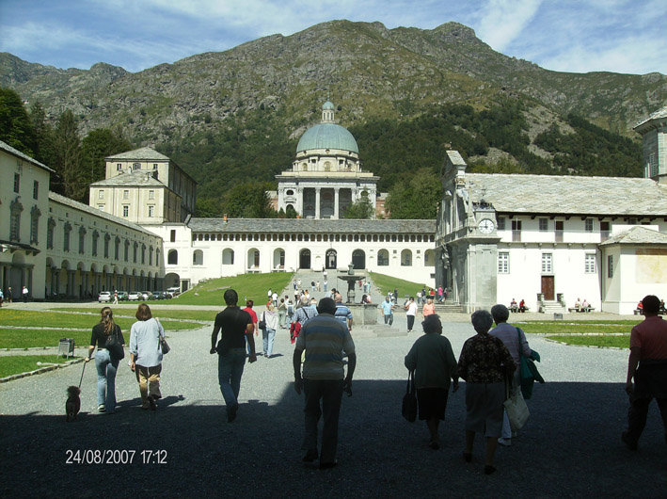

e presentazione del libro
Il Cammino
di San Carlo
dello stesso autore


Introduce
Tino Malini
Libreria Editrice
La Memoria del Mondo
Magenta (MI)

info@agriturismoalpecrampiolo

